Άρτα, 00/00/2020
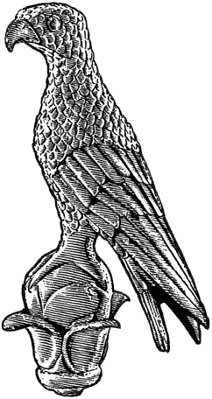
Α3α

ΠΑΝΕΠΙΣΤΗΜΙΟ ΙΩΑΝΝΙΝΩΝ

Προς
τη Γραμματεία του Τμήματος
Μουσικών Σπουδών
του Πανεπιστημίου Ιωαννίνων

ΒΕΒΑΙΩΣΗ ΕΝΑΡΞΗΣ ΠΡΟΠΤΥΧΙΑΚΗΣ ΠΤΥΧΙΑΚΗΣ ΕΡΓΑΣΙΑΣ

Βεβαιώνεται ότι ο/η , φοιτητής/τρια του Τμήματος Μουσικών Σπουδών,
με Α.Μ. , θα εκπονήσει υπό την επίβλεψή μου Πτυχιακή/Διπλωματική Εργασία με θέμα:
« » (Ελληνικά)
« » (Αγγλικά)

Ο Επιβλέπων

Γιώργος Κοκκώνης

